**UNIVERSIDAD AUTÓNOMA DE NUEVO LEÓN**

**FACULTAD DE INGENIERÍA MECÁNICA Y ELÉCTRICA**



“ANÁLISIS DE CONTROL DE INVENTARIO DE MANTENIMIENTO PARA UN CORRECTO APROVECHAMIENTO DE RECURSOS"

PRESENTA

NAYELI YAMILETH HERNÁNDEZ CÁZARES

GISSELL CANALES ROMO

ANDREA GISELLE DE LA VEGA LÓPEZ

YARA RUBÍ RUBIO ESTRADA

**TESINA**

**EN OPCIÓN A PROYECTO IMA I**

Ciudad Universitaria, noviembre de 2022

**UNIVERSIDAD AUTÓNOMA DE NUEVO LEÓN**

**FACULTAD DE INGENIERÍA MECÁNICA Y ELÉCTRICA**



“ANÁLISIS DE CONTROL DE INVENTARIO DE MANTENIMIENTO PARA UN CORRECTO APROVECHAMIENTO DE RECURSOS"

PRESENTA

NAYELI YAMILETH HERNÁNDEZ CÁZARES

GISSELL CANALES ROMO

ANDREA GISELLE DE LA VEGA LÓPEZ

YARA RUBÍ RUBIO ESTRADA

**TESINA**

**EN OPCIÓN A PROYECTO IMA I**

Ciudad Universitaria, noviembre de 2022

Índice

1. Introducción y objetivos 1

1.1 Justificación 1

1.2 Hipótesis 2

1.3 Objetivo General 2

1.4 Objetivos Específicos 2

1. Antecedentes y Fundamentos 3

2.1 Historia 3

2.2 Lean Manufacturing 4

2.2.1 Método 5´S 4

2.3 Conteos Cíclicos 5

2.4 Método ABC 6

2.5 Software de Control en Inventarios 7

2.5.1 Power Apps 7

1. Capítulo Experimental 8

3.1 Definición del problema 8

3.2 Aplicación 5´S 10

3.3 Propuesta 16

3.3.1 Power Apps 16

3.4 Implementación de formatos 17

1. Resultados y discusión 18
2. Conclusiones y trabajo a futuro 19

5.1 Conclusiones 19

5.2 Trabajo a futuro 20

5.2.1 Expansión del sistema con Power Apps al software SAP 21

1. Referencias 22

Capítulo 1

Introducción y objetivos

* 1. Justificación

Dentro del área de mantenimiento es reconocible la necesidad de implementar un sistema de control del inventario en el área, un sistema de control que nos permita mantener un orden y control de refacciones, componentes, elementos del área, etcétera, para hacer más eficientes nuestros procesos de mantenimiento en la planta y aprovechar recursos como el tiempo de búsqueda que imposibilita la eficiencia de tiempos en mantenimiento; debido a la poca aplicación de un sistema de control de inventario adecuado en el departamento.

Para una empresa es importante contar con sistemas necesarios que no disminuyan valor a su producto y agreguen valor, partiendo del hecho que cualquier actividad que disminuya el valor de algo agrega costos y gastos; es necesario eliminar actividades que no proporcionen valor al proceso de mantener el inventario eficientemente, como eliminar tiempos muertos por búsqueda de material no organizado, hasta restar tiempo del requerido a la rastreabilidad de un elemento en inventario.

El control de un buen sistema de inventario es indispensable para el correcto funcionamiento de cualquier empresa o establecimiento. Con un almacén controlado, se cuenta con la certeza de que el material se encuentra junto en un mismo lugar, resguardado y con condiciones óptimas para evitar desgastes superficiales. A su vez, se debe tener un sistema de control de inventario al cual puedan acceder desde un dispositivo electrónico para corroborar las existencias.

Cuando se tiene un almacén ineficiente y sin auditar, podemos encontrarnos con materia prima muy antigua, dañada o incluso contaminada. A su vez, si no tenemos noción de que, y cuanto es lo que tenemos de stock en cierto número de parte, podremos tender a un “sobre inventario”, lo que genera un gasto innecesario a la empresa al comprar material que no se usará, y también al medio ambiente, ya que probablemente la mayor parte de este material dañado tendrá que ser tirado a la basura.

* 1. Hipótesis

Crear un control de inventario de refacciones con herramientas “Lean Manufacturing” permiten establecer sistemas de control de inventarios utilizando solo recursos necesarios.

* 1. Objetivo General

Diseñar un sistema de control de inventario de las refacciones con las que se cuentan en el área de mantenimiento.

* 1. Objetivos Específicos

1. Preparar el área.
2. Evaluar necesidades.
3. Analizar alternativas de herramientas de mejora continua.
4. Analizar los métodos para control de stock.
5. Aplicar métodos.
6. Examinar y comparar resultados.

Capítulo 2

Antecedentes y Fundamentos

* 1. Historia

La historia del almacenaje [1] está directamente relacionada con la del ser humano, ya que, desde el principio de los tiempos, las personas almacenaban sus productos para propio consumo, esto con el fin de mantenerlos lejos de factores externos que pudieran afectarlos negativamente. Con el paso del tiempo, está práctica se extendió de la vida cotidiana al comercio: los almacenes se convirtieron en centros de guardado y distribución de mercancías.

En el sentido completo de la palabra “almacén”, de origen árabe, hace alusión a «tienda, comercio, depósito» (al-mazhan), en donde el término *mahzan* deriva del verbo hazana, que significa guardar o proteger.

La RAE [2] define a un almacén como un edificio o local donde se depositan géneros de cualquier especie, generalmente mercancías. Los almacenes son usados con más frecuencia para comerciar con productos, y no para consumo propio.

En la actualidad, no se tiene un registro exacto sobre los primeros almacenes en la historia de la humanidad, aunque se conoce que estos empezaron gracias a pequeñas comunidades que contaban con lugares lo suficientemente grandes para almacenar diversos productos. Una vez que fueron surgiendo civilizaciones más ricas y poderosas, estas empezaron a hacerse cargo de los almacenes y de su explotación.

Uno de los primeros registros que se tiene de una civilización con acceso a un almacén son los sumerios, en donde el máximo poder era otorgado a sacerdotes; este poder se entregaba por medio de donaciones a favor de sus dioses, junto con los productos de las cosechas personales de cada ciudadano, estos almacenes eran llenados hasta que se utilizaban para el comercio de mercancías.

La siguiente civilización que hizo conocido este método de comercio fueron los griegos, quienes empezaron a utilizar el término que hasta el día de hoy utilizamos: *logistikos.* Al principio, esta palabra hacía alusión a una persona “que era diestra en el cálculo”. Con el paso del tiempo, su definición fue evolucionando hasta que se empezó a usar en un contexto comercial: “hacer algo lógico” o “con lógica”.

No fue hasta el año 1844 cuando esta actividad empezó a ser considerada como una profesión, el responsable siendo el ingeniero, economista y matemático francés Jules Juvenel Dupult. Juvenel Dupult estableció la asociación comercial entre los costos de inventario y los costos de transporte de material.

* 1. Lean Manufacturing

La manufactura esbelta o como lo conocemos “Lean Manufacturing” son un conjunto de múltiples herramientas que tienen como fin la eliminación de las operaciones que no estén agregando algún valor a lo que está produciendo, el servicio que se genera o bien al proceso, es decir, eliminamos todo aquello que solo desperdicia algún recurso, desde el tiempo de búsqueda de elementos, movimientos de traslado, etcétera.

Dentro de todos los beneficios que la manufactura esbelta nos puede proporcionar se encuentra reducir los inventarios, disminuir costos y disminución de desperdicios, entre otros tantos más; sin embargo, estos tres son en los cuales nos centramos al aplicar “Lean Manufacturing” en inventarios.

Así mismo, la manufactura esbelta es la base de muchas famosas herramientas como la Mejora Continua y las 5´S.

* + 1. Método 5´S

Muchos autores [3] han mencionado que la metodología 5´S son la base de la mejora continua, puesto que permiten al trabajador experimentar pequeñas mejoras paulatinas en el transcurso del tiempo desarrollando el hábito, también, las 5´S sientan un punto de partida para cualquier actividad de mejora puesto que nos permite visualizar en el área de trabajo cualquier anormalidad, defecto, error o incidencia.

Pero ¿qué son las 5´S?, esta es una metodología 5´S de organización de espacios para el trabajo, carga por este nombre por los pasos de aplicación que se siguen, todas ellas empezando con la letra “S” en el idioma japones, de donde es procedente esta metodología. Traduciendo cada “S”, encontramos:

1. **S**eiri – **S**eleccionar
2. **S**eiton – **O**rganizar
3. **S**eiso – **L**impiar
4. **S**eiketsu – **E**standarizar
5. **S**hituke – **S**eguimiento / Disciplina / Mantener

En español, muchas organizaciones utilizan las traducciones para implementar el método SOLES, para facilitar la tarea de aprendizaje para el trabajador.

Cada aplicación de alguna “S” implica realizar actividades distintas dependiendo del área de trabajo, no obstante, cada departamento tiene su singularidad. En términos generales podemos resumir el principio de cada “S” [4] de la siguiente manera:

* SEIRI: Solo lo que se necesita, solo la cantidad necesaria y solo cuando se necesita.
* SEITON: Un lugar para cada cosa y cada cosa en su lugar.
* SEISO: El lugar más limpio no es el que más se asea sino el que menos se ensucia.
* SEIKETSU: Di lo que haces, haz lo que dices y demuéstralo.
* SHITUKE: Lo difícil no es llegar, sino mantenerse.
  1. Conteos Cíclicos

El conteo cíclico es un método que consiste en realizar cuentas periódicas de las existencias de los productos que se encuentran en un almacén. Tiene similitud a el inventario periódico, pero con la ventaja de que este método divide el stock en grupos de referencias los cuales son inventariados en un tiempo planificado, mejorando así mismo el registro real de las refacciones existentes en el área.

Las ventajas y el motivo principal de la utilización de este método para la creación de este inventario, es incrementar la fiabilidad en el registro de almacén, detectar errores con rapidez y es un proceso rutinario que puede ser incluido hasta diario, pues como se había mencionado se realizan registros cíclicos, por grupos de referencias, haciendo la revisión y verificación de inventario mucho más rápida y fácil de realizar.

Existen tres métodos de inventario cíclico, según el criterio aplicado a la hora de crear los grupos de conteo, los cuales son los siguientes:

* Conteos cíclicos ABC: Esta es la técnica más habitual en un almacén. Se basa en el principio de Pareto, según el cual menciona que el 20% de las referencias supone el 80% de las ventas. En el caso de un inventario cíclico de refacciones esta metodología se tomaría en cuenta de la siguiente manera; se asigna una rotación de demanda de refacción clasificada en A, B o C, donde en la A se encuentran las refacciones con mayor demanda y utilización y la en la C se encuentran las que menos rotación o demanda presentan en el almacén.
* Conteo cíclico de grupo: se emplea usualmente cuando una compañía implanta el inventario cíclico por primera vez. Los responsables logísticos escogen una serie de SKU, que serán inventariados varias veces durante un periodo de tiempo corto. El objetivo de este método es localizar los errores de conteo de stock y mejorar la agilidad en el proceso de inventariado.
* Conteo cíclico aleatorio: cuando las referencias son de características similares ─rotación, valor, etc.─, se aplica el conteo cíclico aleatorio. Es decir, se crean grupos de manera aleatoria al no haber una característica relevante que diferencie los distintos SKU.

Para esta implementación de inventario se utiliza primeramente un conteo cíclico de grupos, para producir un orden de existencias acertado y útil, una vez alcanzada la meta, se propone como trabajo a futuro la implementación de un conteo cíclico en base a la metodología de conteo cíclico ABC, ya que con el sistema que se implementa, se generara un análisis de rotación más exacto y se conseguirá identificar que refacciones se necesitara mantener más controladas.

* 1. Método ABC

La metodología ABC es un análisis que se utiliza, mayormente en inventarios, para realizar clasificaciones de productos, de esta manera se asocian los elementos en stock con una cierta categoría dependiendo de su importancia dentro del inventario.

Podemos explicar este método usando a Pareto, recordando que el 80% de las consecuencias de un suceso se debe a el 20% de ciertas acciones, en resumen, una regla de 80/20. En el método la clase A son el 20% que genera un 80% de consecuencias, es decir, lo más importante; de esta manera, el 30% siguiente del producto (stock) entra en la clase B; y al final, el 50% restante es la clase C.

En otras palabras:

* *Clase A:* Son aquellos productos que hay en stock de una importancia mayor en el inventario, en ocasiones es por su uso mayor o un alto costo, por ello, es necesario que su acceso sea más fácil y más control.
* *Clase B:* Son aquellos productos cuya importancia es media, no son productos muy caros o de uso recurrente; sin embargo, aun cuentan con un uso e importancia mayor que la clase C.
* *Clase C:* Son los productos que tienen menos importancia jerárquicamente, en ocasiones es porque se han vuelto obsoletos, están rotos o maltratados, o bien, necesitan menos atención y, por lo tanto, y no es necesario que sean muy controlados.
  1. Software de Control en Inventarios
     1. Power Apps

Power Apps [5] es la herramienta de Microsoft para la creación de aplicaciones móviles, web o de escritorio. Este servicio forma parte del conjunto de soluciones Power Platform y del paquete de Office 365, y está orientado al ámbito empresarial, para el desarrollo de aplicaciones personalizadas, según las necesidades particulares de cada organización.

Este software [6] es un conjunto de aplicaciones, servicios, conectores y una plataforma de datos que nos permite crear desde cero el programa que se necesitara para generar la base de datos de nuestro inventario.

Uno de los objetivos de la creación de este proyecto es también crear un programa con las necesidades exactas para crear y mantener un control de existencias en el área de mantenimiento.

Capítulo 3

Capítulo Experimental

* 1. Definición del problema

Brembo, al ser una de las empresas que constantemente se encuentra en crecimiento, actualmente el área de mantenimiento enfrenta una sobrecarga de trabajo, con fallas de líneas nuevas y con máquinas en las líneas viejas que, por su tiempo de vida, sufren paros de forma constante.

Se indago con los técnicos del área y se determinó que uno de los percances con los que se enfrentan al momento de atender una falla es el desorden con el que se encuentran en el taller, tanto en las ubicaciones donde se encuentran las refacciones, así como de existencias de estas. Por este inconveniente, cuando los técnicos llegan a necesitar una refacción, tienen que preguntar a sus compañeros también tienen que buscar por todo el taller y pueden llegar hasta el punto de quitar la refacción que necesitan de una maquina donde la línea no este corriendo para que ellos puedan utilizar la refracción en la línea que necesitan, afectando tanto a producción como a el área de mantenimiento y todo por el hecho de no tener un control de existencias sobre las refacciones que se encuentran en el taller. De igual manera, se han presentado casos en donde los técnicos piden cotizar refacciones nuevas, porque en el momento que buscaron la refacción no la encontraron, sin embargo, cuando se vuelve a buscar la refacción, se encuentra, pero en el lugar menos esperado.

Además de la falta de orden en el taller, también se localizaron muchas refacciones que se encuentran obsoletas, ya sea que no tengan reparación o que sean de máquinas que por su antigüedad se retiraron de la planta y sus refacciones se quedaron en almacén.

Por años, la forma de trabajar de mantenimiento ha sido completamente útil para la empresa, y han logrado alcanzar un excelente desempeño en conjunto con las otras áreas, sin embargo, el crecimiento gradual de la empresa en un tiempo tan reducido nos alerta que es necesario un cambio que brinde la oportunidad de optimizar el tiempo y desarrollo de actividades de mantenimiento.

Y que mejor manera que organizar el lugar de trabajo. Actualmente el taller de mantenimiento cuenta con un pequeño almacén de refacciones ubicado en la planta alta del taller y en él se encuentran diferentes estantes, Figura 1, donde se acomodan las refacciones, como aparece a continuación:

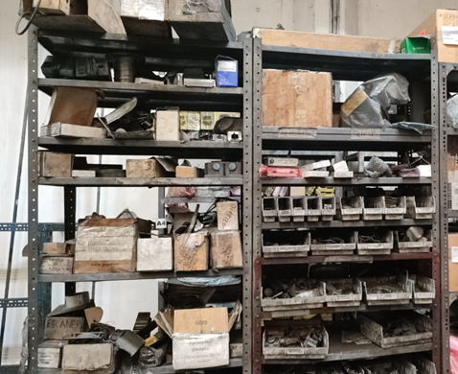

Figura 1. Estantes ubicados en segundo piso del taller de mantenimiento

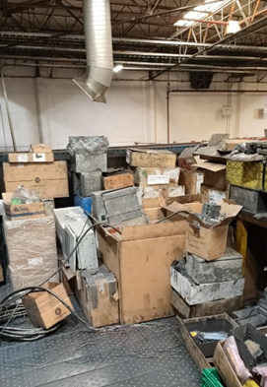

Figura 2. Ubicación de refacciones en taller

Actualmente el área de mantenimiento atiende fallas de 22 líneas de producción y 6 cabinas de pintura automatizadas, sin mencionar que cada línea cuenta con una diversidad de equipos tales como robots, taladros, tornos, etcétera.

El no contar con un sistema de control de inventario de refacciones en mantenimiento atrae inconvenientes tales como:

* Aumento de tiempo muerto en producción.
* Compra innecesaria de refacciones.
* Dificultad para atender a tiempo las fallas.
* Sufrir pérdidas económicas por solicitar refacciones con urgencia.
* Extravíos de refacciones por no llevar un control de existencias.
* Desorden y mala presentación del espacio de trabajo.

Ante toda la diversidad de maquinaria que la empresa posee, existe una cantidad de refacciones variada y especifica, la cual necesita una identificación y registro de cada tipo de refacción.

* 1. Aplicación 5´S

Para este proyecto se utilizará la teoría de las 5´s la cuales se pondrán en práctica de la siguiente forma:

1. **SEIRI: Seleccionar**

Primeramente, para lograr un aprovechamiento de espacios, se clasifican las refacciones de manera que las que no son de utilidad las retiremos del área, para optimizar el espacio y generar un orden notorio. Se clasifican las refacciones que tenemos en el inventario usando el estado físico de las mismas, resultando en tres clasificaciones distintas en el siguiente orden:

1. Refacciones Útiles.
2. Refacciones Dañadas.
3. Refacciones Obsoletas.

*Refacciones útiles*

Son aquellas refacciones que encuentran disponibles para el uso de los empleados en la planta, se clasifican en cuatro:

1. Refacciones electrónicas, representan el 50% del inventario de este tipo de refacciones y son con las que mayor cantidad se cuentan.
2. Refacciones mecánicas, representan un 20% del inventario de refacciones útiles.
3. Refacciones hidráulicas, representan un 15% del inventario de refacciones útiles.
4. Refacciones neumáticas, representan un 15% del inventario de refacciones útiles.

*Refacciones dañadas*

Son refacciones que se encuentran dañadas, pero tienen reparación.

*Refacciones obsoletas*

Son aquellas refacciones que no tienen reparación, tienen un daño muy severo o irreparable, o que sean completamente obsoletas para su correcta utilización.

Para este tipo de refacciones se recomienda que sean retiradas del área, ya sea tirándolas o reciclándolas con empresas de esta índole, siempre tratando de obtener el más mínimo beneficio de los recursos con los que se cuentan.

Cabe mencionar que para considerar una refacción como obsoleta hay que realizar un análisis de la utilidad que nos podría brindar, si la utilidad que nos brinda es del 0%, esta refacción es considerada obsoleta y no se puede mantener almacenada, puesto que nos generaría espacio que se puede aprovechar para otra refacción.

1. **SEITON: Organizar**

Una vez que se dividen y clasifican cada una de las refacciones, es importante asignarles un espacio determinado y para esto se utilizara el método ABC de inventarios.

Siguiendo el método ABC, utilizamos el siguiente criterio:

* + Rotación A: Refacciones con una rotación más constante (refacciones para reparación útiles) y también se consideran las refacciones que cuenten con más valor.
  + Rotación B: Refacciones con una rotación de constante a moderada.
  + Rotación C: Refacciones con baja a nula rotación.

Así mismo, se implementa la siguiente organización en planta:

***Taller de Mantenimiento***

* + - *Rotación A:* Refacciones dañadas que se mandaran a reparar y refacciones pendientes por probar, se consideran también las refacciones que se consideren importantes en cuestión a costo u otros factores.
    - *Rotación B:* Refacciones que se consideren criticas o con mayor demanda.
    - *Rotación C:* Refacciones con menor frecuencia de utilidad o mayor cantidad.

Siguiendo los anteriores criterios se estable el plano de distribución, Figura 3, en el taller.

|  |
| --- |
| Figura 3. Vista aérea del taller. |

***Identificación de estantes y etiquetado***

Como todo almacén, su producto tiene que estar identificado con un código único también denominado SKU (Stock Keeping Unit) los cuales se le asigna a cada refacción para ubicarla en un lugar específico. La forma en la que se asignara este código único es la siguiente:

1. Se identifica por número a cada estante en el taller, Figura 4.
2. Se asigna alfabéticamente cada uno de los niveles empezando del nivel más bajo al más alto.
3. Se divide cada nivel en secciones numeradas de izquierda a derecha para definir la ubicación de la refacción de forma más específica.

De esta manera, se obtienen numeraciones del tipo:

*E# - X - ##*

E# = Estante número.

X = Nivel (A, B o C).

## = Ubicación en el estante

|  |
| --- |
| Figura 4. Acomodo de estantes. |

1. **SEISO: Limpieza**

Tomamos el principio que la limpieza es una forma de inspección. En esta “S” se remueve el polvo, suciedad, aceite, grasa y otros contaminantes que se adhieren al equipo, lo cual puede causar que los defectos sean difíciles de detectar.

Es así como en este paso se busca integrar la limpieza como parte del día a día, y que dependa de todos los miembros de un equipo de trabajo o de una organización:

* Pensar en la limpieza como una actividad rutinaria y de responsabilidad.
* Fijar horarios para la limpieza como parte de la rutina diaria.

A partir de lo anterior se utiliza la presente plantilla de limpieza, Figura 5, en el área:

|  |
| --- |
| Calendar  Description automatically generatedTable  Description automatically generated  Figura 5. Matriz de limpieza 3era “S”. |

1. **SEIKETSU: Estandarizar**

Se establece un estándar de trabajo, Figura 6, que permite identificar como se debe ver y como no se debe mantener el área, así como un “layout”, instrucciones de limpieza y código de colores.

|  |
| --- |
| Figura 6. Estándar de trabajo. |

1. **SHITUKE: Seguimiento**

Se define:

* Tiempo durante el día para el respeto al estándar.
* Mejorar lo que no se encuentra en el estándar y se refleja en las auditorias.
* Tener disciplina para el respeto al estándar.

En esta “S” se utilizan los siguientes documentos:

1. ***Auditoria 5´S***, Figura 7, nos permite validar que el área está organizada y limpia, así mismo, impulsar a la tripulación a realizar más mejoras personales para el beneficio grupal, así mismo para establecer planes de acción con fechas compromiso y responsables, y acrecentar anotaciones sobre observaciones de mejora para el área y los trabajadores.

Figura 7. Formato de auditoria 5’S.

1. ***“Checklist” Cambio de Turno***, Figura 8, nos permite validar que toda la tripulación cumple con sus responsabilidades, impulsarlos a mejorar, evidencias para establecer métodos de recompensas e intervención en puntos rojos o casos críticos.

Figura 8. Formato de “checklist” de cambio de turno.

En nuestra primer auditoria, Figura 9, se obtiene una calificación desaprobatoria con 37% de 100%, dejándonos con trabajo a futuro de subir 63% nuestros resultados de la auditoria 5’S para alcanzar un 100%.

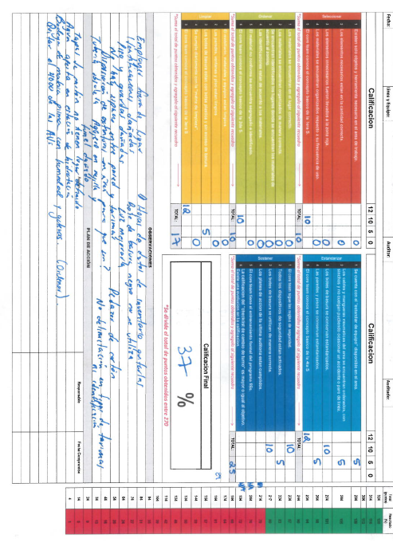

Figura 9. Resultados primera auditoria 5’S.

* 1. Propuesta
     1. Power Apps

El programa utilizado para mantener un registro y control del inventario fue creado en la plataforma de Power Apps, en esta aplicación se creó una base de datos de todas las refacciones existentes y utilizando métodos de conteo cíclico de inventarios.

La propuesta principal es llevar un registro de salida de cada refacción, así como un orden de ubicación, para que el técnico pueda consultar en el programa la existencia de la refacción y donde se encuentra ubicada.

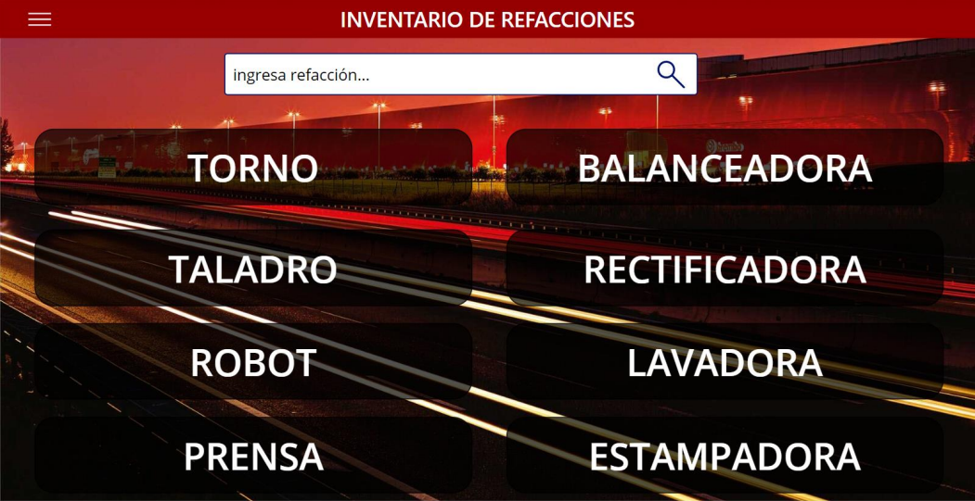

Figura 10. Pantalla de inicio de la aplicación.

* 1. Implementación de formatos

Dentro de las propuestas aplicadas encontramos que es de alta necesidad implementar distintos formatos para que todo el personal que se encuentre en el taller o el departamento de mantenimiento pueda continuar con el orden y el control que estamos realizando en el sistema de control del inventario bajo las siguientes razones:

1. Cualquier persona que no esté enterada del sistema que se esta realizando puede ocasionar anomalías.
2. El personal no podrá conocer como aportar con ideas y seguir con el plan si no cuentan con material adecuado para ayudar al control del inventario.
3. No todas las personas involucradas en el área cuentan con todos los conocimientos necesarios para el cumplimiento de los objetivos trazados, por ello es necesario que por cualquier medio (escrito o visual) ellos puedan entender cada parte de lo implica el proceso de controlar el inventario.

A continuación, enumeramos los formatos aplicados en el taller para el personal y su descripción para entendimiento.

1. ***Estándar visual de trabajo***: Indica como debe verse el taller, es un formato visual que indica lo que esta bien y mal en las 5´S, y son el formato que guía al personal para cumplir con la auditoria.

Figura 11. Estructura del Estándar visual de trabajo.

Capítulo 4

Resultados y discusión

Como resultados, encontramos que, con los métodos y herramientas aplicadas en el área de mantenimiento, la productividad del departamento se vio visiblemente mejorada, garantizando el uso correcto de cada tipo de refacción, así como su cuidado y almacenamiento.

Así mismo, hemos podido iniciar el planteamiento de una cultura de organización, orden y control sobre el “Team member” (operadores, técnicos, etcétera) lo cual nos abre el camino para introducir nuevas mejoras al sistema que hemos estado planteando. El impacto sobre el equipo de trabajo ha mostrado índices positivos al obtener participación de todos los involucrados e interés en mejorar su área de trabajo y actividades diarias.

Al paso del tiempo que hemos aplicados las primeras herramientas “Lean Manufacturing” para el sistema de control de inventario en el taller, hemos estado notando mejoras notables en reducción de tiempos en localización de herramientas y refacciones lo cual ha agilizado el proceso de mantenimiento en la planta, a su vez, el programa planteado con Power Apps, nos ha permitido gozar de un control de las entradas y salidas de las herramientas en el inventario lo que, hasta el momento, nos ha hecho reducir la frecuencia con la que se hacen requisiciones de compras de herramientas, material y refacciones por semana.

Capítulo 5

Conclusiones y trabajo a futuro

* 1. Conclusiones

Al implementar los métodos y herramientas previamente visitadas, se llegó a la conclusión de que un taller para refacciones debe siempre tener un orden el cual se encuentre estandarizado, esto para evitar que estar capacitando a los operadores de forma constante. Al aplicar el método 5’s para el orden del taller, se concluyó que es mucho más sencillo saber identificar el tipo de refacciones con las que se cuentan en el taller, esto con el fin de poder diferenciar una refacción que, si es útil y los técnicos pueden tomar sin problemas, a refacciones obsoletas o dañadas que tal vez a simple vista y para un personal no tan capacitado no tienen detalles que les impida usarse por el departamento de mantenimiento.

Con la organización de estas refacciones en el área de mantenimiento, se llegó a la conclusión que se tenían que mantener las refacciones con rotación B al alcance de las personas encargadas de la oficina de mantenimiento, esto para hacer más sencilla su localización y poder reconocer su lugar a simple vista. Se tomó la decisión de colocar las refacciones con rotación C en el segundo piso del taller de mantenimiento, esto con el fin de que no entorpecieran la búsqueda de refacciones útiles al momento de necesitarlas con urgencia.

Otro de los puntos más críticos de esta experimentación fue la creación de un SKU para todos los diferentes tipos y modelos de refacciones. Esta acción fue especialmente enriquecedora al taller, ya que, al tener todas las refacciones identificadas con su número de parte único, es más fácil poder programar un software de control de producción, con el cual se pueda llevar un mejor manejo de los recursos, tanto en material on hand como monto estimado de inventario. Se concluyó que la creación de los SKU también es de gran ayuda al momento de buscar físicamente un tipo de refacción, ya que ahora los técnicos no tendrán que ir buscando y observando cada caja para encontrar la refacción que necesitan, sino que tendrán la seguridad de acudir a la locación de inventario deseada y encontrarán el SKU indicado.

* 1. Trabajo a futuro

Como mencionamos, encontramos algunas áreas de mejoras y muchas propuestas de mejoras para agregar un extra a nuestras aplicaciones actuales.

Podemos iniciar con el planteamiento que nos proponemos de mejorar la cultura de Mejora Continua -5’S-, notamos que las primeras 3’S (seleccionar, organizar y limpiar) son los puntos más críticos, Figura 12, puesto que el personal del taller de mantenimiento no cuenta con una cultura muy desarrollada; sin embargo, si cuentan con una idea general del tema lo que nos permite explotarla para mejorar nuestros resultados de arranque.

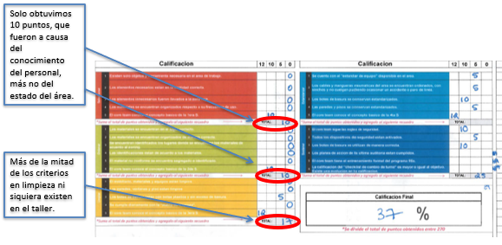

Figura 12. Resultados de auditoria 5’S de arranque.

Por otro lado, tenemos una parte de la tripulación del personal de mantenimiento capacitada en las 5´S, Figura 13, no obstante, aún quedan turnos faltantes para capacitarlos sobre el tema, obligaciones futuras y planes de acción planteados.

Figura 13. Lista de asistencia primera capacitación 5´S a personal de mantenimiento.

Así mimos, nos reafirmamos el hecho de capacitar al personal en profundidad para el uso de la aplicación del inventario de mantenimiento y establecer una correcta cultura de su manejo, además, realizar aún más testeos de la aplicación para hacerla más amigable para cualquier usuario sin importar su grado académico ni alguna otra circunstancia que algún miembro del departamento pueda tener.

* + 1. Expansión del sistema con Power Apps al software SAP

Se pretende que en un futuro el software de control de inventario creado sea ligado con SAP, esto para realizar un mejor análisis del control tanto de refacciones físicas y cuáles de estas ya se encuentran en FLOOR (piso), como del presupuesto invertido en el inventario.

Sabemos que cuando se hacen los conteos de materiales, estos no cuadran, la tarea más importante a investigar es el ¿por qué? De las variaciones y aplicar una mejora.

Nuestra labor será el de monitorear por medio de los histogramas que la confiabilidad del inventario vaya aumentando conforme pasa el tiempo hasta llegar a una meta del 98%.

Referencias

|  |  |
| --- | --- |
| [1] | M. S. Galindez, Campus Training ES, 14 Octubre 2021. [En línea]. Available: https://www.campustraining.es/noticias/historia-almacen/. [Último acceso: 01 Noviembre 2022]. |
| [2] | RAE, «DLE,» Real Academia Española, [En línea]. Available: https://dle-rae-es.webpkgcache.com/doc/-/s/dle.rae.es/almac%C3%A9n. [Último acceso: 01 Noviembre 2022]. |
| [3] | F. R. Sacristán, Las 5S. Orden y limpieza en el puesto de trabajo, Madrid: FC Editorial, 2017. |
| [4] | C. López, «5S: Seiri, Seiton, Seiso, Seiketsu y Shitsuke. Base de la mejora continua,» Gestiopolis, 11 Octubre 2001. [En línea]. Available: https://www.gestiopolis.com/5s-seiri-seiton-seiso-seiketsu-y-shitsuke-base-de-la-mejora-continua/. [Último acceso: 05 Noviembre 2022]. |
| [5] | A. Peña, «Formadores IT,» 7 Julio 2020. [En línea]. Available: http://www.formadoresit.es/microsoft-power-apps-que-es-y-para-que-sirve/. [Último acceso: 5 Noviembre 2022]. |
| [6] | «Learn Microsoft,» Microsoft, 8 Noviembre 2022. [En línea]. Available: https://learn.microsoft.com/es-es/power-apps/powerapps-overview. [Último acceso: 11 Noviembre 2022]. |